Анализ физических процессов, протекающих в смазочных слоях газодинамических подшипников

А.В. Емельянов, И.А. Емельянов, И.А. Зенкина
Калужский филиал МГТУ им. Н.Э. Баумана
Аннотация: На примерах опор скольжения с гидродинамическим клином сопоставляются специфические особенности несжимаемой смазки (капельная жидкость) и сжимаемой (газ). Объясняется физическая природа процессов, протекающих в газовых смазочных слоях. Рассмотрены главные преимущества осевых и радиальных газодинамических подшипников со спиральными микроканавками, которые получили самое широкое и эффективное применение не только в качестве опор скольжения, но и как наилучшие бесконтактные уплотнения.
Ключевые слова: смазочный слой, гидродинамический клин, давление, несущая способность, спиральные канавки, оптимальные параметры.

Введение
Хотя газовая смазка представляет собой естественное развитие достижений теории и практически гидродинамической смазки, использующей в качестве смазочного материала капельную жидкость, она содержит в себе ряд новых и весьма сложных для осмысления эффектов. В России исследование и создание наиболее совершенных опор скольжения традиционно поддерживалось на высоком уровне, потому что основоположником гидродинамической теории смазки является русский инженер и крупный государственный деятель Н.П. Петров (1837 – 1920) [1].
Современные математические модели опор скольжения с газовой смазкой [2 – 13] очень сложны и практически недоступны для инженеров-создателей новых высокотехнологичных образцов техники XXI века. Широко распространено ошибочное представление о том, что решающая роль в теоретических работах принадлежит математике. На самом деле, в основе успешных теоретических работ как в физике, так и в инженерных науках всегда лежит правильное физическое мышление. Роль математики в естественных науках очень точно обозначил Гексли (1825 – 1895): «Математика, подобно жёрнову, перемалывает то, что под него засыпают, и как, засыпав лебеду, вы не получите пшеничной муки, так, исписав целые страницы формулами, вы не получите истины из ложных предпосылок».
К сожалению, физические идеи и ясное понимание моделируемых процессов в большинстве случае остаются за рамками научных публикаций. Мы намерены в нескольких статьях заполнить этот пробел, будучи уверенными в том, что это принесёт пользу не только инженерам-практикам и изобретателям, но и самым рафинированным теоретикам.
1. Понятие гидродинамического клина
Если не вдаваться в эффекты скольжения, проявляющиеся в газодинамических подшипниках с рабочим зазором порядка одного микрометра и менее, то всегда предполагается, что смазочный слой прилипает к твёрдым стенкам и приобретает их скорость. Однако, первоначально Н.П. Петров не считал эффект прилипания очевидным и ввёл два коэффициента внешнего трения между смазочным слоем и каждой из двух твердых стенок. Но опытные факты вскоре выявили, что смазка всегда прилипает к стенкам и движется или покоится вместе с ними. Разумеется, речь идет только о тех частицах слоя, которые соприкасаются со стенками.
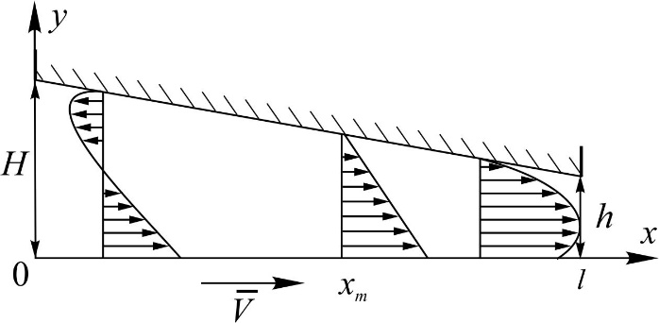
Что касается причин возникновения несущей способности у тонкого смазочного слоя, благодаря которой твёрдые стенки не касаются при движении ни в одной точке, а разделены щелевым каналом, заполненным смазочным материалом, то уже в работах Жуковского и Чаплыгина это связывалось с так называемом гидродинамическим клином. В простейшем виде существо дела можно понять, рассмотрев наклонную пластинку над движущейся плоскостью (рис.1). Слои смазки, прилипшие к движущейся плоскости, принудительно вовлекаются в движение в сторону сужающегося щелевого канала. Если бы давление P во всех точках смазочного слоя было постоянным, то скорости частиц смазки по толщине слоя менялись бы по линейному закону от скорости стенки V внизу до нуля на верхней стенке. Но в таком случае в разных сечениях смазочного слоя был бы разный расход смазки, что противоречит закону сохранения массы. Поэтому линейный закон распределения скоростей возможен только в одном сечении , где производная давления по протяженности слоя обращается в нуль. В обе стороны от этого сечения давление «выгибает» линию скоростей выпуклостью наружу. При этом скорость по толщине смазочного слоя меняется по параболическому закону.
Рис. 1. – Картина распределения скоростей
в тонком вязком слое между наклонной
пластинкой и движущейся плоскостью
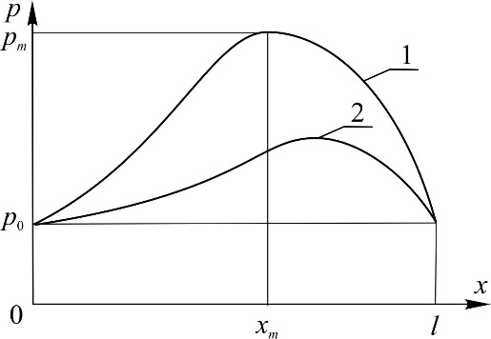
На рис.2 представлены характерные кривые изменения давления по протяженности клиновидного смазочного слоя для несжимаемой (капельной) смазки (кривая 1) и для сжимаемой (газовой) смазки (кривая 2). При этом предполагается, что коэффициент вязкости в том и в другом случаях один и тот же. Разумеется, у реальных жидкостей и газов вязкость отличается на 3 – 5 порядков. Но сейчас речь идет о другом: даже при одинаковой вязкости газовый слой из-за своей сжимаемости ведёт себя совсем не так, как слой несжимаемой смазки. Сжимаемость смазочного слоя уменьшает производную давления по протяженности и приводит к падению давления в нем.
Рис. 2. – Распределение давления
в клиновидном смазочном слое:
1 – для несжимаемой смазки,
2 – для сжимаемой (газовой) смазки
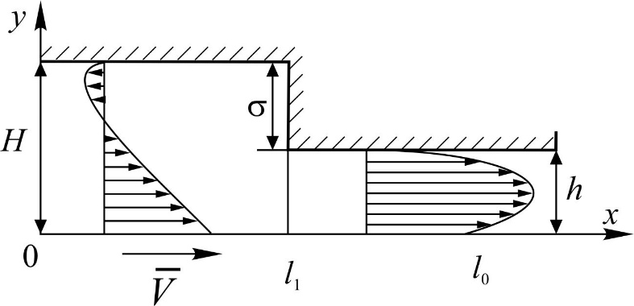
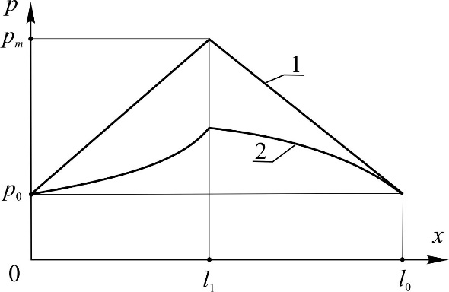
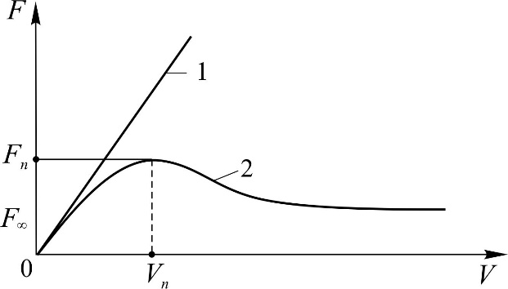
Клиновидность или вообще плавное сужение рабочего зазора не есть наилучшая его геометрия для создания гидродинамического клина. Уже в 1918 году Лорд Рэлей обнаружил, что при ступенчатом зазоре (рис.3) происходит более энергичный рост давления в смазочном слое. Преимущества ступенчатой опоры (рис.3) перед опорой с равномерно сужающимся зазором (рис.1) очевидна уже по числу параметров, которые можно варьировать: у ступенчатой опоры их два (координата ступени и её глубина), а у клиновидной можно менять только угол наклона одной пластины относительно другой. В этом случае давление растет от краёв к ступени по линейному закону, если смазка несжимаемая (рис.4). У сжимаемой смазки кривая вогнута в глубоком слое и выпукла в тонком, причем производная всегда терпит разрыв при прохождении границы скачкообразного изменения толщины смазочной плёнки.
Рис. 3. – Картина распределения скоростей
в тонком вязком слое между
ступенчатой деталью и плоскостью
Рис. 4. – Распределение давления
в ступенчатом смазочном слое:
1 – для несжимаемой смазки,
2 – для сжимаемой (газовой) смазки
Рис. 5. – Зависимость подъемной силы
смазочного слоя от скорости скольжения:
1 – для несжимаемой смазки,
2 – для сжимаемой (газовой) смазки
На рис.5 представлены характерные графики изменения подъёмной силы F смазочного слоя для несжимаемой – прямая 1 и сжимаемой – кривая 2 – смазки по мере роста скорости скольжения V. Как видно, подъёмная сила несжимаемого клиновидного или ступенчатого смазочного слоя неограниченно возрастает (по линейному закону) по мере роста скорости скольжения. Но у сжимаемого смазочного слоя подъемная сила достигает максимума при некотором значении скорости , затем начинает уменьшаться и плавно переходит в кривую, асимптотически приближающуюся к некоторому предельному значению , величина которого всегда меньше . Область значений V, где подъемная сила F практически не отличается от своего асимптотического значения , называется асимптотическим режимом работы.
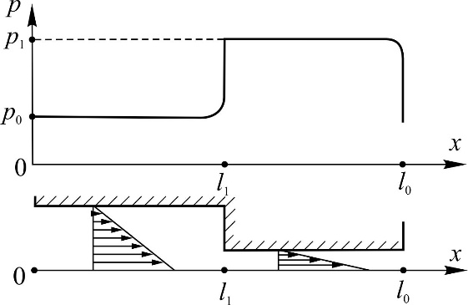
На рис.6 вверху представлен график изменения давления вдоль смазочного слоя газа при ступенчатой форме рабочего зазора перед выходом на асимптотический режим. Как видно, в области глубокого смазочного слоя давление (а, следовательно, и плотность) практически во всех точках такое же, как и снаружи. Вблизи ступени давление (и плотность) резко возрастает до некоторого значения , которое затем сохраняется практически постоянным по всей длине мелкого слоя. Только вблизи выходной кромки давление опять резко падает до значения . На рис.6 внизу изображены картины изменения скоростей по толщине смазочного слоя. В обоих смазочных слоях скорость меняется от V внизу до нуля по линейному закону. Из-за этого объемный расход смазки слева и справа от ступени оказывается разным, но массовый расход везде один и тот же за счет разной плотности. Заметим, что движение газа с таким законом распределения скоростей называется течением Куэтта.
Рис. 6. – Распределение давления
в сжимаемом смазочном слое ступенчатой формы
В основе действия рассмотренных схем лежит механизм гидродинамического клина. Они работают за счет роста давления в направлении скорости скольжения. Следует иметь в виду, что это и есть классический механизм гидродинамической смазки, составляющий основу большинства фундаментальных исследований в области смазки.
2. Преимущества подшипников со спиральными канавками
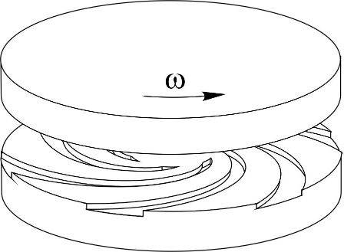
Принципиально иной механизм образования подъемной силы у смазочного слоя лежит в основе действия подшипника со спиральными канавками (рис.7). Тонкий вязкий слой, ограниченный дисками с такой геометрией рабочего зазора, при вращении, направление которого указано на рисунке, «ввинчивается», сдвигаясь от периферии к центру. При этом возникает энергичный рост давления поперек скорости скольжения, в то время как в окружном направлении, совпадающем со скоростью скольжения стенок, изменения давления невелики и носят пилообразный характер. В целом эпюра давления в профилированной зоне спирального подпятника напоминает витые купола храма Василия Блаженного.
Рис. 7. – Подпятник со спиральными канавками
Опоры скольжения со спиральными канавками по сравнению с традиционными подшипниками скольжения обладают существенно более высокими силовыми характеристиками. Но кроме этих, они имеют еще целый ряд важных преимуществ, обеспечивающих широкое применение спиральных и винтовых канавок не только в торцовых, радиальных и радиально-осевых опорах, но и в лучших бесконтактных уплотнениях.
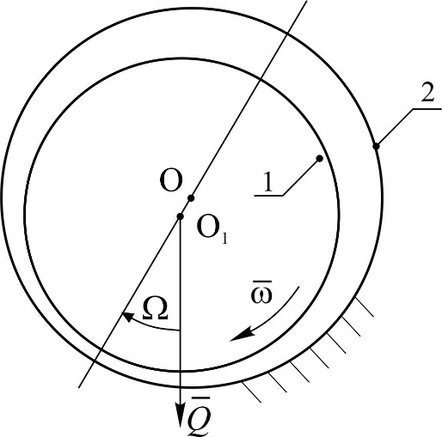
Принципиальное отличие механизма образования избыточного давления в смазочном слое, одна из стенок которого имеет спиральные канавки, от механизма действия гидродинамического клина может быть проиллюстрирована на примере радиального подшипника. На рис.8 изображен рабочий зазор гладкого цилиндрического подшипника. В этом случае линия центров ОО₁ делит смазочный слой на конфузорную область, где частицы смазки движутся в сторону сужающегося щелевого канала, и диффузорную, где течение смазки таково же, как в клиновидном зазоре (рис.1) с обратным движением нижней стенки – от меньших зазоров к большим. Вследствие асимметрии гидродинамических сил относительно оси ОО₁, нагруженный вал всегда смещается не в направлении внешней нагрузки Q, а уходит в сторону вращения. Это явление называется девиацией, а угол между направлением нагрузки Q и линией центров следует именовать углом девиации.
Рис. 8. – Смазочный слой между
вращающимся шипом 1 и
неподвижным подшипником 2
Рассмотрим теперь работу такого подшипника, когда он не нагружен, а вал расположен вертикально. На первый взгляд кажется, что в этом случае подшипник будет занимать соосное положение. На самом деле вращение вала будет неустойчивым. Действительно, представим, что по какой-либо причине вал сместится от соосного положения. Тогда из-за девиации возникнет сила, заставляющая ось вала двигаться в сторону его вращения, вследствие чего линия центров ОО₁ начнет ускоренно вращаться вокруг оси подшипника до тех пор, пока угловая скорость линии центров не составит половину от угловой скорости вала .
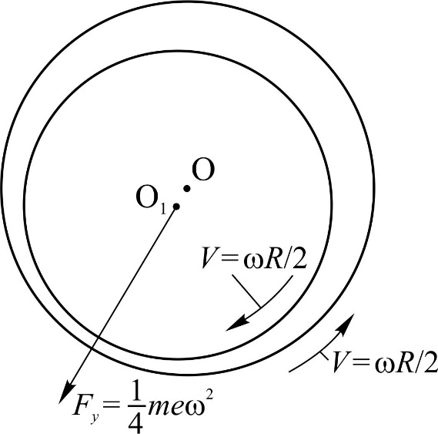
На рис.9 представлен вид смазочного слоя в системе отсчета, связанной с линией центров при . Скорости стенок слоя равны по величине и направлены в противоположные стороны. Поэтому сколько смазки загоняется в сужающийся зазор одной поверхностью, столько же и выносится из него обратно другой стенкой смазочного слоя. Гидродинамический клин оказывается полностью разрушенным, и давление в смазочном слое становится везде одинаковым. Кроме сил вязкого трения, со стороны смазочного слоя на шип в этом случае не действуют никакие другие силы.
Рис. 9. – Геометрия смазочного
слоя и скорости стенок при
получастотной неустойчивости
Однако система отсчета, связанная с вращающейся линией центров, является неинерциальной, и на вал действует центробежная сила инерции, равная , где m – масса вала, e – расстояние оси вала от оси подшипника, – угловая скорость вала. Эта сила приводит к росту эксцентриситета, и центр вала движется по развертывающейся спирали до тех пор, пока не наступит касание рабочих поверхностей. В подшипниках с газовой смазкой, где на рабочих поверхностях нет мономолекулярного смазочного слоя, это означает аварию. Рассмотренное явление получило название получастотной неустойчивости.
Совершенно другая картина получается, когда на одной из рабочих поверхностей подшипника имеются спиральные канавки (рис.10, 11). В этом случае, во-первых, нагнетательный эффект, обусловленный действием спиральных канавок, сохраняется полностью вне зависимости от траектории и скорости движения центра вала. Поэтому в таких подшипниках всегда будет сила, возвращающая шип в центральное положение. Во-вторых, спиральные канавки позволяют радикальным образом влиять на угол девиации – его можно сделать не только равным нулю, но даже противоположным по знаку без ущерба для силовых характеристик опоры. В таких подшипниках исчезают причины, вызывающие получастотную неустойчивость. Валы, опирающиеся на радиальные газодинамические подшипники со спиральными канавками, устойчиво вращаются при любых практически достижимых скоростях.
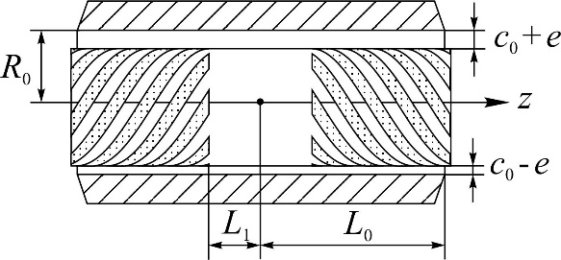
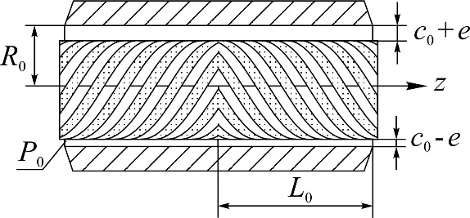
Рис. 10. – Радиальный газодинамический подшипник с винтовыми канавками и гладкой центральной зоной
Рис. 11. – Радиальный газодинамический подшипник
с шевронными канавками

Как видно, подшипники со спиральными канавками произвели настоящую революцию в теории и практике опор скольжения. То, что они более совершенны, видно уже по возросшему числу параметров, варьируя которые, можно достигать более высоких характеристик. Действительно, в то время, как в ступенчатой опоре (рис.1) мы можем управлять только координатой ступени и её глубиной, а в гладком цилиндрическом подшипнике (рис.8) нет вообще ни одного параметра, которым можно управлять, в подшипниках со спиральными канавками число управляемых параметров достигает пяти: число канавок, их глубина, ширина, угол наклона к скорости скольжения и протяжённость. Теория этих опор [3, 4, 7, 8, 10] хотя и очень сложна, но и очень эффективна в том отношении, что позволяет находить оптимальные геометрические параметры по любым различным критериям [2, 4, 7, 11, 12].
Весьма поучительно, что спиральные подшипники были изобретены английским физиком Уипплом (Whippe R.T.P.) в конце сороковых годов двадцатого века, но были засекречены, поскольку Уиппл был сотрудником Британского научно-исследовательского центра по атомной энергии (г. Харуэлл). Известно, что вариационные методы, широко используемые в научных статьях в области гидродинамической теории смазки, до сих пор не открыли ни одной новой и практически ценной модели подшипника, потому что модели, подобные спиральным опорам, по своей сложности совершенно недоступны даже численной реализации вариационных задач. Как видно, физическое мышление и математические методы взаимно дополняют друг друга, увеличивая полезный эффект не вдвое, а на порядок.
Заключение
Хотя гидродинамическая теория смазки открывает большие возможности для использования аналитических [3, 7, 11, 12] и численных [4, 5, 6, 9] методов математики, эффективность теорий, понимаемая как её полезность для целей научно-технического прогресса, зависит от той подготовительной работы, которая предшествует математическому формализму и состоит в ясном понимании физических процессов, протекающих в смазочных слоях, заключённых между твёрдыми стенками со сложной геометрией.
Литература
- Петров Н.П. Гидродинамическая теория смазки. Избранные работы. АН СССР, 1948. 550 с.
- Емельянов А.В., Емельянова Л.С. Оптимальные параметры и сравнительные характеристики упорных газовых подшипников со спиральными канавками различного поперечного профиля // Газовая смазка подшипников. М.: АН СССР, 1968. С. 189-199.
- Емельянов А.В., Емельянов Л.А. Нелинейная теория прецизионных радиально-осевых подшипников с газовой смазкой и анизотропной геометрией // Известия АН СССР. Механика жидкости и газа. 1983. №6. С. 1116-124.
- Емельянов А.В., Степанчук В.И. Нелинейные эффекты в газодинамических подпятниках со спиральными канавками // Машиноведение. 1983. №4. С. 91-100.
- Емельянов А.В., Емельянов И.А., Шихватов А.М. Расчёт бинарных газодинамических подшипников на основе краевой задачи для четырёх областей смазочного слоя // Проблемы машиностроения и надёжности машин. 2003. №3. С. 30-40.
- Винокуров В.Н., Емельянов А.В. Специфические эффекты в работе радиальных газостатических подшипников при большой эксцентричности // Проблемы машиностроения и надежности машин. 2007. №1. С. 109-115.
- Зенкина И.А. Математическое моделирование газодинамических подшипников со спиральными канавками: дис. … канд. физ-мат. наук: 05.13.18. Калуга, 2004. 262 с.
- Зенкина И.А. Математическое моделирование газодинамических подшипников со спиральными канавками: автореф. дис. … канд. физ-мат. наук: 05.13.18. Тула, 2004. 24 с.
- Зенкина И.А. Интегральные характеристики гладкого цилиндрического подшипника с дросселирующей щелью // Южно-Сибирский научный вестник. 2015. №4(12). С. 31-35.
- Зенкина И.А. Главный момент сил сопротивления в газодинамическом подшипнике со спиральными канавками // Инженерный вестник Дона. 2014. №3. URL: ivdon.ru/ru/magazine/archive/n3y2014/2548.
- Yemelyanov, A.V. and Yemelyanov I. A, 1999. Physical models, theory and fundamental improvement to self-acting spiral-grooved gas bearings and visco-seals. Proceedings of the Institution of Mechanical Engineers, Part J: Journal of Engineering Tribology, 4(V. 213): 263-271.
- Emel'yanov, A.V. and Emel'yanov I. A, 2000. Theory of binary spiral-grooved gas bearings. Fluid Dynamics, 3(V. 35): 351-360.
- Ахвердиев К.С., Мукутадзе М.А., Лагунова Е.О., Солоп К.С. Расчетная модель радиального подшипника скольжения с повышенной несущей способностью, работающего на микрополярной смазке с учетом ее вязкостных характеристик от давления // Инженерный вестник Дона. 2013. №4. URL: ivdon.ru/ru/magazine/archive/n4y2013/2200.
References
- Petrov N.P. Gidrodinamicheskaja teorija smazki. Izbrannye raboty [Hydrodynamic theory of lubrication. Selected works]. AN SSSR, 1948. 550 p.
- Emeljanov A.V., Emeljanova L.S. Gazovaja smazka podshipnikov. M.: AN SSSR, 1968. pp. 189-199.
- Emeljanov A.V., Emeljanov L.A. Izvestija AN SSSR. Mehanika zhidkosti i gaza. 1983. №6. pp. 1116-124.
- Emeljanov A.V., Stepanchuk V.I. Mashinovedenie. 1983. №4. P. 91-100.
- Emeljanov A.V., Emeljanov I.A., Shihvatov A.M. Problemy mashinostroenija i nadjozhnosti mashin. 2003. №3. pp. 30-40.
- Vinokurov V.N., Emelyanov A.V. Problemy mashinostroeniya i nadezhnosti mashin. 2007. №1. pp. 109-115.
- Zenkina I.A. Matematicheskoe modelirovanie gazodinamicheskikh podshipnikov so spiral'nymi kanavkami [Mathematical modeling of gasdynamic bearings with spiral flutes]: dis. … kand. fiz-mat. nauk: 05.13.18. Kaluga, 2004. 262 p.
- Zenkina I.A. Matematicheskoe modelirovanie gazodinamicheskikh podshipnikov so spiral'nymi kanavkami [Mathematical modeling of gasdynamic bearings with spiral flutes]: avtoref. dis. … kand. fiz-mat. nauk: 05.e3.18. Tula, 2004. 24 p.
- Zenkina I.A. Juzhno-Sibirskij nauchnyj vestnik. 2015. №4 (12). pp. 31-35.
- Zenkina I.A. Inženernyj vestnik Dona (Rus). 2014. №3. URL: ivdon.ru/ru/magazine/archive/n3y2014/2548.
- Yemelyanov, A.V. and Yemelyanov I. A, 1999. Physical models, theory and fundamental improvement to self-acting spiral-grooved gas bearings and visco-seals. Proceedings of the Institution of Mechanical Engineers, Part J: Journal of Engineering Tribology, 4(V. 213): pp. 263-271.
- Emel'yanov, A.V. and Emel'yanov I. A, 2000. Theory of binary spiral-grooved gas bearings. Fluid Dynamics, 3(V. 35): pp. 351-360.
- Ahverdiev K.S., Mukutadze M.A., Lagunova E.O., Solop K.S. Inženernyj vestnik Dona (Rus). 2013. №4. URL: ivdon.ru/ru/magazine/archive/n4y2013/2200.

